Đồ họa máy tính – lab-02

Các phép biến đổi
☑ Bài tập cá nhân ◻ Bài tập nhóm
◻ Bài tập tự luyện ☑ Bài tập cần nộp

Mục lục:
1. Qui định về việc nộp bài: 2
1.1 Thời hạn nộp bài: 2
1.2 Cách nộp: nộp qua hệ thống courses.uit.edu.vn 2
1.3 Bài làm được nén lại thành một tập tin ( .zip hoặc .rar ) MSSV.zip ( hoặc .rar ) 2
2. Nội dung: 2

Qui định về việc nộp bài:

Thời hạn nộp bài:
- Sau buổi thực hành – 01 tuần

Cách nộp: nộp qua hệ thống courses.uit.edu.vn

Bài làm được nén lại thành một tập tin ( .zip hoặc .rar ) MSSV.zip ( hoặc .rar )
Bài nộp bao gồm 2 phần :

- Source : source code và thư viện sử dụng
- Release : chứa file thực thi exe.

Nội dung:

Phép tịnh tiến:
Để di chuyển một điểm từ vị trí A tới một vị trí B trong tọa độ không gian 3d.

Người ta có hai cách thực hiện:

Giữ nguyên hệ trục tọa độ và thay đổi giá trị của điểm.
Tịnh tiến tới dâu, cộng x, y tới đó

Giữ nguyên giá trị của điểm nhưng thay đổi vị trí của hệ tọa độ. Gọi là dời hệ quy chiếu.
Quản lý nguyên hệ tọa độ dễ hơn q lý từng điểm

Thay đổi giá trị của điểm thì không có gì khó, chúng ta chỉ việc tính toán giá trị muốn thay đổi và vẽ bình thường.

Nhưng khi muốn thay đổi hệ trục tọa độ sang một vị trí khác thì làm thế nào.
Opengl hỗ trợ câu lệnh sau để thực hiện:

glTranslatef(x, y, z);

Câu lệnh này cho phép bạn dời hệ quy chiếu sang một vị trí mới với giá trị x, y, z được truyền vào.
1  2  3  4  5  6  7  8  9  10 | glTranslatef(2.0, 0.0, 0.0); //doi truc toi vi tri 2 0 0  glBegin(GL_LINES); // ve doan thang  glColor3f(1.0, 1.0, 0.0); //mau vang  glVertex3f(0.0, 0.0, 0.0); //diem 0 0 0 //diem dau  glVertex3f(1.0, 0.0, 0.0); // diem 1 0 0 –doan thang nam he truc Ox  //diem cuoi (chac z)  glEnd();
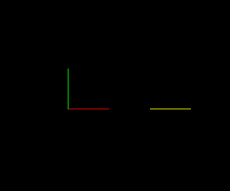
Trong đoạn code trên, vẽ line màu vàng từ 2 điểm A(0.0, 0.0, 0.0) và B(1.0, 0.0. 0.0).
Nếu bình thường, line màu vàng sẽ nằm trùng với line màu đỏ.
Nhưng vì dùng lệnh glTranslatef, nên hệ tọa độ được dịch sang vị trí gốc tọa độ mới là : O'(2.0, 0.0, 0.0).
Nên line màu vàng được vẽ trong tọa độ mới và nó cách hệ quy chiếu cũ một vector ( 2.0, 0.0, 0.0)

Một số vấn đề cần giải quyết:
Khi tôi đổi hệ trục tọa độ sang vị trí mới, vậy nếu muốn đưa nó về lại vị trí cũ thì sao.

1- Sử dụng câu lệnh glLoadIdentity() để đưa hệ tọa độ trở về ban đầu.
2- Sử dụng thêm 2 câu lệnh: glPushMatrix để cất hệ trục hiện tại vào stack, sau đó dùng gltranslate để thay đổi hệ tọa độ mới.

Sau khi vẽ xong đối tượng, muốn lấy lại hệ tọa độ trước khi dùng glTranslate. thì dùng glPopMatrix.

Như vậy, sẽ xảy ra trường hợp, người ta liên tục dùng glTranslate lồng nhau.

=> sẽ có bấy nhiêu cặp glPushMatrix và glPopMatrix đi kèm nếu người ta thực sự muốn khôi phục.
(mỗi câu lệnh gltrans, sẽ có 1 căp glpush vs glpop đi kèm)

1  2  3  4  5  6  7  8  9  10  11  12  13  14  15  16  17  18  19  20  21  22  23  24  25  26  27  28  29  30  31  32  33  34  35  36  37  38 | glClear(GL_COLOR_BUFFER_BIT| GL_DEPTH_BUFFER_BIT);  glLoadIdentity(); //ve vs he truc td goc Oxyz  glBegin(GL_LINES); //ve truc OX  glColor3f(1.0, 0.0, 0.0);  glVertex3f(0.0, 0.0, 0.0);  glVertex3f(1.0, 0.0, 0.0);  glEnd();  glBegin(GL_LINES); //OY  glColor3f(0.0, 1.0, 0.0);  glVertex3f(0.0, 0.0, 0.0);  glVertex3f(0.0, 1.0, 0.0);  glEnd();  glBegin(GL_LINES); //OZ  glColor3f(0.0, 0.0, 1.0);  glVertex3f(0.0, 0.0, 0.0);  glVertex3f(0.0, 0.0, 1.0);  glEnd();  glPushMatrix(); //Cất hệ tọa độ hiện tại vào stack  glTranslatef(2.0, 0.0, 0.0); // Dời trục sang gốc mới để có hệ tọa độ mới  // O doi qua 2 0 0  glBegin(GL_LINES);  glColor3f(1.0, 1.0, 0.0);  glVertex3f(0.0, 0.0, 0.0);  glVertex3f(1.0, 0.0, 0.0);  glEnd();  glPopMatrix(); // Lấy lại hệ tọa độ cũ  glBegin(GL_LINES);  glColor3f(0.0, 1.0, 1.0);  glVertex3f(0.0, 1.0, 0.0); //y=1  glVertex3f(1.0, 0.0, 0.0); //x=1  glEnd();

Kết quả:
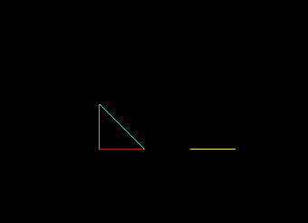
Đang nhìn trong mp vuông góc vs Oz-> ko thấy Oz

Phép quay trong openGL
Phép quay trong opengl cho phép một đối tượng quay quanh một trục.

Về bản chất, cũng là cách thay đổi hệ trục tọa độ hiện hành, nhưng không phải là phép dời trục mà là phép xoay trục.

Xoay theo X => Mặt phẳng YOZ quay |
Xoay theo Y => Mặt phẳng XOZ quay |
Xoay theo Z => Mặt phẳng XOY quay.

Và câu lệnh dưới đây sẽ thực hiên việc quay.

glRotatef(angle, x, y, z);

Ví dụ quay theo trục Z một góc 45 độ thì sẽ là: glRotatef(45.0, 0.0, 0.0, 1.0);
45 độ
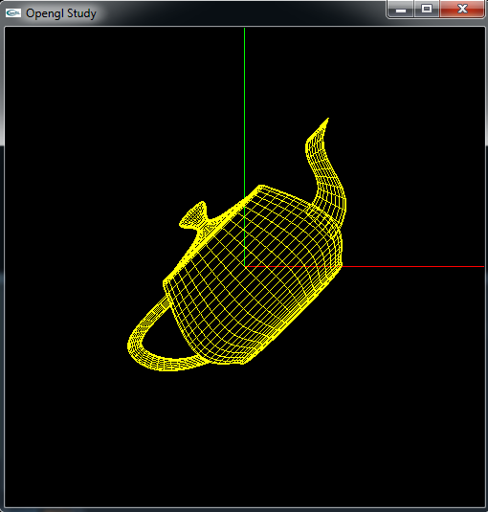

1  2  3  4  5  6  7  8  9  10  11  12  13  14  15  16  17  18  19  20  21  22  23  24  25  26  27  28  29  30  31  32  33  34  35  36  37  38  39  40  41  42  43  44  45  46  47  48  49  50  51  52  53  54  55  56  57  58  59  60  61  62  63  64  65  66  67  68  69  70  71  72  73  74  75  76  77 | #include <stdio.h>  #include <GL/glut.h>  void DrawCoodinate() //vẽ 2 hệ truc td (dg màu xanh vs đỏ)  {  glColor3f(1.0,0.0,0.0);  glBegin(GL_LINES);  glVertex3f(100.0,0.0,0.0);  glVertex3f(-100.0,0.0,0.0);  glVertex3f(10.0,0.0,0.0);  glEnd();  glColor3f(0.0,1.0,0.0);  glBegin(GL_LINES);  glVertex3f(0.0,100.0,0.0);  glVertex3f(0.0,-100.0,0.0);  glEnd();  glColor3f(0.0,0.0,1.0);  glBegin(GL_LINES);  glVertex3f(0.0,0.0,100.0);  glVertex3f(0.0,0.0,-100.0);  glVertex3f(0.0,0.0,10.0);  glEnd();  }  void RenderScene() //ve các dt  {  glClear(GL_COLOR_BUFFER_BIT|GL_DEPTH_BUFFER_BIT); //xóa mh  glLoadIdentity(); //load hệ trc td gốc  gluLookAt(0.0,0.0,0.5, 0.0,0.0,0.0, 0.0,1.0,0.0); //thông số góc q sat  DrawCoodinate(); //vẽ hệ trục td  glPushMatrix(); //dung cặp này như gltrans  glRotatef(45, 0.0, 0.0, 1.0); //quay goc 45 đ theo z  glColor3f(1.0, 0.5, 0.5);  glutWireTeapot(0.1); //b kính  glPopMatrix(); //dung cặp này như gltrans  glutSwapBuffers();  glFlush();  }  void ReShape(int width, int height) // tinh chỉnh lại mp tọa độ, chiếu,…  {  if (height == 0)  {  height = 1;  }  float ratio = (float)width/(float)height;  glViewport(0, 0, width, height);  glMatrixMode(GL_PROJECTION);  glLoadIdentity();  gluPerspective(45.0, ratio, 0.1, 100.0);  glMatrixMode(GL_MODELVIEW);  }  void main()  {  glutInitDisplayMode(GLUT_DOUBLE|GLUT_RGB);  glutInitWindowSize(1200,600);  glutInitWindowPosition(100,100);  glutCreateWindow ("OpenGL-Lab-02");  glutReshapeFunc(ReShape);  glutDisplayFunc(RenderScene);  glutMainLoop();  }

Yêu cầu bài nộp:

Sử dụng các hàm có sẵn trong OpenGL để vẽ các đối tượng solid/wire frame sẵn có như sau: glutSolidTeapot; glutWireTeapot; glutSolidTeapot; glutWireTeapot;
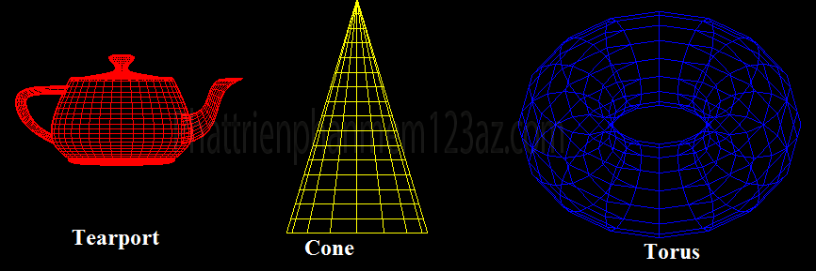

Lập trình lại bài hướng dẫn trên với các phép biến đổi trên các đối tượng này và nộp bài trên courses
Vẽ cùng trên 1 mp ko gian 3 chiều

Phải vẽ sao mà 3 dtg cùng nằm trên 1 mp, ko bị đè chồng lên nhau

Bắt buộc phải dùng phép tịnh tiến rời trục

Vẽ 3 hình cùng lúc: trong hàm RenderScene().
Dùng cái DrawCoodinate(), (từ push tới Pop )
Sau đó, trans ra 1 khoảng, rồi dùng push pop tiếp (đối tg 2)
- 3 lần vẽ

VD: đầu tiên vẽ TeaPort tại gốc tọa độ O
Rời trục lần 1 để vẽ Cone
Rời truc lần 2 để vẽ Torus

Sau khi vẽ xong, xài phép quay quay góc

Yêu cầu nâng cao:
-Cho các đối tượng đã vẽ tự quay quanh gốc tọa độ
(trục nào đó (Ox, Oy, Oz)
(3 dt cùng quay hết
-dùng cách đếm (thay đổi) theo tg

VD:
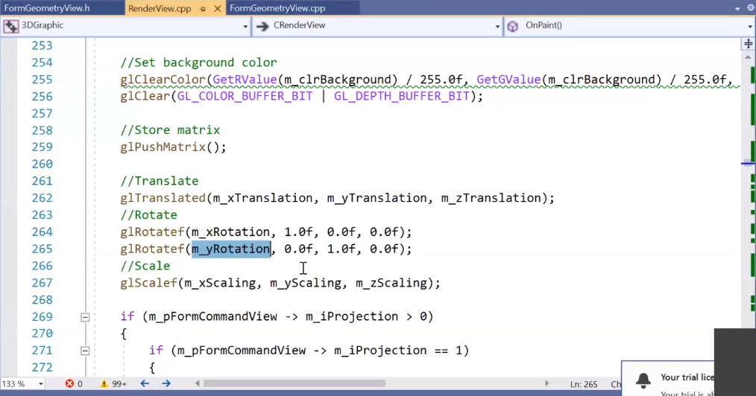
glRotatef(angle, x, y, z);

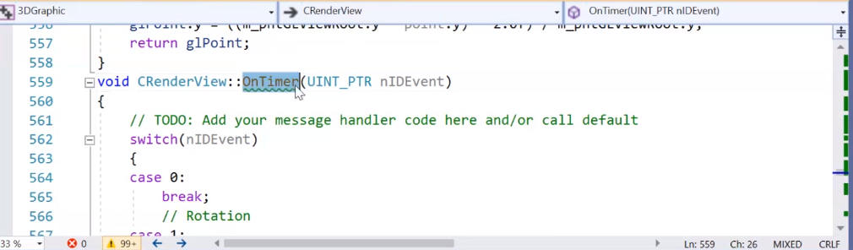
Cho angle là 1 biến, cho td theo tg
OnTimer: bộ đếm tg (trên console có 1 cái, mà hình như khác)
Tìm hiểu: bộ đếm tg trên console
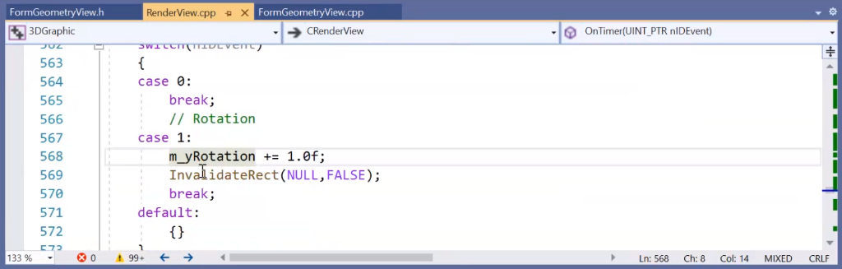
Mỗi 1 lần chạy (tg tích 1), biến y + thêm 1

